**Simplificado**  
  
**🌱 Exemplo de Projeto: Banco de Dados da FarmTech Solutions**

**🧾 Descrição Geral**

A startup FarmTech Solutions desenvolve soluções tecnológicas para a agricultura de precisão. Este projeto propõe a modelagem de um banco de dados relacional para coletar dados de sensores instalados nas plantações e registrar a aplicação de água conforme a necessidade das culturas.

**🧱 Entidades e Atributos**

**1. Cultura**

Representa os tipos de plantação monitorados.

| **Atributo** | **Tipo** | **Descrição** |
| --- | --- | --- |
| id_cultura | INT (PK) | Identificador único da cultura |
| nome | VARCHAR(50) | Nome da cultura (ex: Milho) |
| area_hectares | DOUBLE | Tamanho da área cultivada |

**2. Sensor**

Representa os sensores utilizados no campo.

| **Atributo** | **Tipo** | **Descrição** |
| --- | --- | --- |
| id_sensor | INT (PK) | Identificador do sensor |
| tipo | VARCHAR(3) | S1 (umidade), S2 (pH), S3 (NPK) |
| descricao | VARCHAR(100) | Texto explicativo do sensor |

**3. Leitura_Sensor**

Registra os dados obtidos pelos sensores.

| **Atributo** | **Tipo** | **Descrição** |
| --- | --- | --- |
| id_leitura | INT (PK) | Identificador da leitura |
| id_sensor | INT (FK) | Sensor que realizou a leitura |
| id_cultura | INT (FK) | Cultura relacionada |
| data_hora | DATETIME | Data e hora da leitura |
| valor | DOUBLE | Valor registrado pelo sensor |

**4. Aplicacao_Agua**

Registra quando e quanto de água foi aplicado.

| **Atributo** | **Tipo** | **Descrição** |
| --- | --- | --- |
| id_aplicacao | INT (PK) | Identificador da aplicação |
| id_cultura | INT (FK) | Cultura onde a água foi aplicada |
| data_hora | DATETIME | Data e hora do evento |
| quantidade_litros | DOUBLE | Quantidade aplicada em litros |

**🔗 Relacionamentos e Cardinalidade**

* **Cultura → Leitura_Sensor** = 1:N  
  Uma cultura pode ter muitas leituras associadas.
* **Sensor → Leitura_Sensor** = 1:N  
  Um sensor gera várias leituras ao longo do tempo.
* **Cultura → Aplicacao_Agua** = 1:N  
  Uma cultura recebe várias aplicações de água.

**💽 Modelo Relacional (MER em texto para README)**

Entidades:

- Cultura (id_cultura PK, nome, area_hectares)

- Sensor (id_sensor PK, tipo, descricao)

- Leitura_Sensor (id_leitura PK, id_sensor FK, id_cultura FK, data_hora, valor)

- Aplicacao_Agua (id_aplicacao PK, id_cultura FK, data_hora, quantidade_litros)

Relacionamentos:

- Cultura 1:N Leitura_Sensor

- Sensor 1:N Leitura_Sensor

- Cultura 1:N Aplicacao_Agua

**Como montar as tabelas no Oracle**

**Cultura (plantação)**

**Sensor (equipamento)**

**Leitura_Sensor (log dos sensores)**

**Aplicacao_Agua (registro de irrigação)**

**2. Modelo MER (README)**

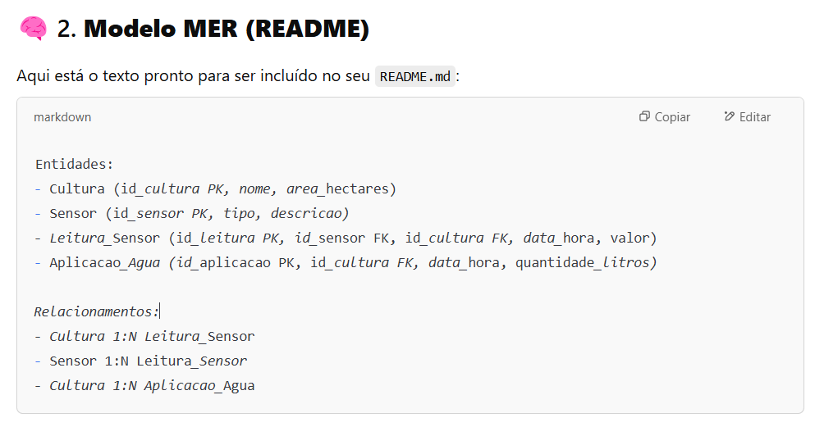

**🔗 3. Relacionamentos e Cardinalidades**

**Reforçando as cardinalidades:**

* **1 Cultura pode ter várias Leitura_Sensor**
* **1 Sensor pode gerar várias Leitura_Sensor**
* **1 Cultura pode ter várias Aplicacoes de Água**
* **🧱 4. Criação das Tabelas no Oracle SQL Developer**
* Aqui está o script SQL completo para **criar todas as tabelas e relações**:

**CREATE TABLE Cultura (**

**id_cultura INT PRIMARY KEY,**

**nome VARCHAR2(50),**

**area_hectares FLOAT**

**);**

**CREATE TABLE Sensor (**

**id_sensor INT PRIMARY KEY,**

**tipo VARCHAR2(3), -- Ex: S1, S2, S3**

**descricao VARCHAR2(100)**

**);**

**CREATE TABLE Leitura_Sensor (**

**id_leitura INT PRIMARY KEY,**

**id_sensor INT,**

**id_cultura INT,**

**data_hora TIMESTAMP,**

**valor FLOAT,**

**CONSTRAINT fk_sensor FOREIGN KEY (id_sensor) REFERENCES Sensor(id_sensor),**

**CONSTRAINT fk_cultura_leitura FOREIGN KEY (id_cultura) REFERENCES Cultura(id_cultura)**

**);**

**CREATE TABLE Aplicacao_Agua (**

**id_aplicacao INT PRIMARY KEY,**

**id_cultura INT,**

**data_hora TIMESTAMP,**

**quantidade_litros FLOAT,**

**CONSTRAINT fk_cultura_aplicacao FOREIGN KEY (id_cultura) REFERENCES Cultura(id_cultura)**

**);**